تفکر سیستمی چیست؟
تعریف تفکر سیستمی
تفکر سیستم روشی برای یکپارچه سازی است که مبتنی بر این باور است که اجزای تشکیل دهنده سیستم وقتی از محیط سیستم یا سایر قسمت‌های سیستم جدا شوند، متفاوت عمل خواهند کرد.
- در مقابل تفکر اثبات گرایانه و تقلیل گرایانه ایستاده، تفکر سیستمی قصد دارد سیستم‌ها را به شکلی جامع نگرانه مشاهده کند.
تفکر سیستمی در واقع مربوط به درک یک سیستم با بررسی ارتباطات و تعاملات بین عناصر تشکیل دهنده کل سیستم است.
تفکر سیستمی در عمل، ما را به داشتن روابط متقابل (زمینه و ارتباطات)، دیدگاه‌ها (هر بازیگر برداشت منحصر به فرد خود را از وضعیت داشته باشد) و مرزها (توافق در مورد دامنه، مقیاس و آنچه ممکن است یک پیشرفت باشد) تشویق می‌کند.
تفکر سیستمی به ویژه در پرداختن به شرایط مشکل پیچیده بسیار مفید است.
علاوه بر این، از آنجا که سیستم‌های سازگار پیچیده به طور مداوم در حال تکامل هستند، تفکر سیستم به سمت یادگیری سازمانی و اجتماعی و مدیریت تطبیقی ​​معطوف می‌شود.
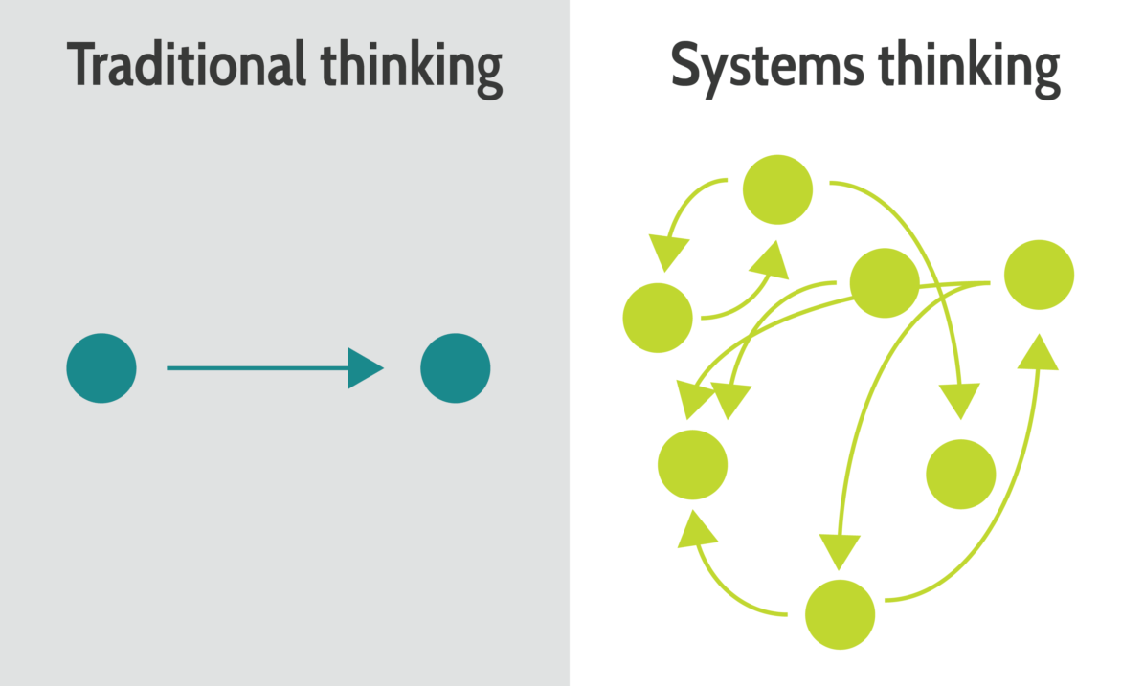
فرآیندهای تقویت کننده و متعادل کننده
فرآیند تقویت کننده رفتاری است که اگر توسط فرآیند متعادل کننده کنترل نشود، می‌تواند منجر به فروپاشی سیستم شود. به عبارت دیگر، هر دو نوع فرآیند برای حفظ تعادل سیستم امری ضروری هستند.
با این نوع تفکر توجه به بازخوردی که از انتخاب خود می‌گیرید بسیار مهم است.
به طور مثال:
گاهی در سیستم‌های مدیریتی، ممکن است بخواهید کارمندان یک پروژه را از عمل باز دارید تا برنامه کُند پیش برود. در حقیقت، ممکن است اضافه کردن کارمندان جدید باعث کند شدن پروژه‌های قبلی شود، زیرا شما مجبور به آموزش اعضای تیم ورودی هستید. اما سازمان شما در وضعیتی قرار دارد که افزودن نیزوی کار جدید به آن ضروری است یا خیر؟
مزیت‌های تفکر سیستمی
متفکران سیستم متفاوت هستند. آنها کارها را بدون سر و صدا به موقع و در سطح کیفی مناسب انجام می‌دهند. آنها افرادی با عملکرد بالا هستند که نتایج واقعی ارائه می دهند.
مزیت‌های تفکر سیستمی عبارتند از:
- کاوش کردن فرصت‌های جدید تجاری
- ایجاد چشم انداز جذابی از آینده
- درک چالش‌های پیچیده عوامل انسانی مرتبط با تغییر
- درك و برطرف کردن "مشكلاتي كه به نظر نمي‌رسد از بين بروند"
- دوباره طراحی کردن سیستم‌های خراب
- طراحی کردن سیستم‌های جدیدی
معایب تفکر سیستمی
چالش‌ها یا معایب تفکر سیستمی عبارتند از:
- خاص بودن رویکرد سیستمی
- خیلی طاقت فرسا و بیش از حد جامع
- کانون تجارت، تمرکز بیش از حد روی تصویر بزرگ است و نه روی جزئیات.
- خالی، ظاهری کاملاً فراگیر دارد، در حالی که چنین نیست
سخن آخر
مهم نیست که سازمان شما بزرگ یا کوچک باشد، قطعا سازمان شما شامل چندین سیستم است که برای رسیدن به اهداف تعیین‌شده سازمانی با هم کار می‌کنند.
زمانی که این سیستم با چالشی رو به رو است و اگر شما فقط به یک قسمت از آن مشکل بپردازید، به احتمال زیاد هرگز راه حل طولانی مدت نخواهید یافت. با مشاهده پویاییِ بهم پیوسته سیستم، می‌توانید روش بهتری را برای انجام کار خود کشف کنید.
در واقع تفکر سیستمی می‌تواند به شما کمک کند انقلابی در محل کار خود و در هر وضعیتی را ایجاد کنید. اگر رویکرد سیستم‌ها را در شرکت خود به کار بگیرید، یک کسب و کار بهتر و کارآمدتر خواهید داشت.

